Pakobylka rohatá
Vědecká klasifikace
Říše: živočichové
Kmen: členovci
Třída: Hmyz
Řád: Strašilky
Čeleď: Phastmatidae (není český překlad)
Rod: Pakobylka
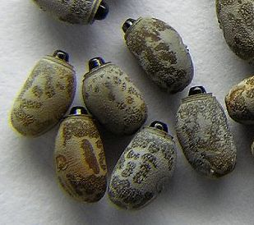
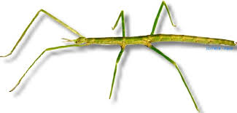
Pakobylky vypadají jako větvičky díky dokonalému maskování. Samci bývají dlouzí 7 cm, samičky 11 cm. Živí se hlavně listy rostlin čeledi Růžovité (např. Růže šípková, Ostružiník Maliník, Ostružiník obecný, atd.) Rozmnožují se pohlavně, mláďata se vylíhnou za 3–6 měsíců. Optimální teplota je 20-25°C. Při snížené teplotě prostředí občas dochází k tomu, že se z vajíček vylíhnou pouze samice a ty kladou neoplozená vajíčka, ze kterých se líhnou opět jenom samice (tento způsob rozmnožování se nazývá partenogeneze) Vajíček bývá 100-700 (podle druhu – lepší zdroj jsem nenašel). Když je jedinec mladý a ztratí končetinu, při svlékání kůže mu zase doroste. Jakmile mají málo prostoru, pití nebo potravy, může dojít k vzájemnému požírání (kanibalismus). Pakobylky žijí v teplém a vlhkém prostředí-je lepší je stříkat kropítkem, snáze se jim potom svléká kůže.
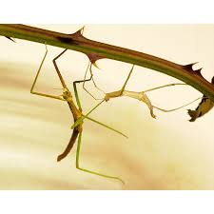
Zdroje:
https://cs.wikipedia.org/wiki/Pakobylka_rohat%C3%A1 http://www.zoochleby.cz/pakobylka-6133/
+ obrázky
Vypracoval: Jan Privarčák

